周报

徐一蘅 21214998

这周主要看了ControlVideo: Adding Conditional Control for One Shot Text-to-Video Editing这篇文章，pipeline如下图：

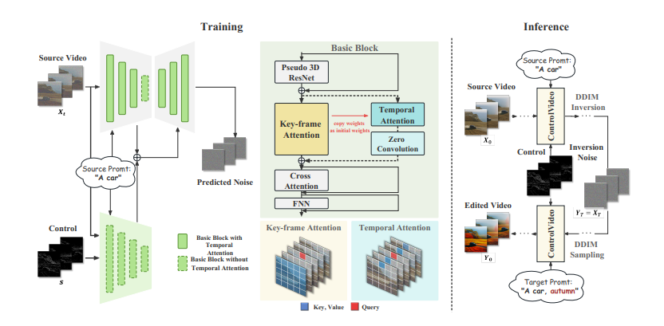

整体感觉没什么新东西，其中的key-frame attention其实就是当前帧和第一帧的注意力机制，然后就是把网络设计的比较像Controlnet，用到的东西都是已经有的，可以说就是搭积木。

然后就是再看了下我的论文，少做修改准备投PRCV了。